
Universidad de El Salvador
Facultad Multidisciplinaria de Occidente
Departamento de Ingeniería y Arquitectura
Estructura de Datos

Guia #1: Arrays unidimensionales

Objetivo: Conocer el concepto, declaracion y uso de los arrays en el lenguaje C y comprender su utilidad.

Un arreglo es una colección ordenada de elementos del mismo tipo. Los arreglos permiten referirse a una colección de valores mediante un solo nombre. Para acceder a los elementos individuales de un arreglo se utiliza uno o más índices que deben ser un número entero o una expresión de tipo entero.

Los arreglos pueden ser de cualquier tipo: int, float, double, char, o se puede tener elementos que sea estructuras más complejas. Cada elemento del arreglo almacena un valor del tipo básico.

Los arreglos de una dimensión o vectores solo utilizan un índice para localizar cada uno de sus elementos componentes. Para referirse a un elemento del arreglo se utilizan corchetes ([ ]) para encerrar el índice del elemento del arreglo. En el lenguaje C los índices varían entre cero y un máximo igual al número de elementos del arreglo menos uno.

DECLARACION:

Tipo nombre[tamaño];

El tamaño es cualquier constante entera positiva mayor que cero. Ejemplos:

int a[23]; - declara un arreglo de 23 elementos de tipo entero.
float m[120]; - declara un arreglo de 120 elementos de tipo flotante.
char c[256]; - declara un arreglo de 256 elementos de tipo carácter.

Nota
En C puede dejar corchetes vacíos, sólo cuando se asignan valores al array tal como:
int numeros[ ] = {1, 2, 3, 4, 5 }
El compilador asigna automáticamente cinco elementos a cuenta

int z[10] = {2,4,6,8,10,12,14,16,18,20};
double w[10] = {12.5,-45.3,8.7};

Los arreglos de caracteres pueden iniciarse con cadenas de caracteres, como se muestra.
char s[ ] = “hola”;
o
char s[10] = {‘h’,’o’,’l’,’a’};

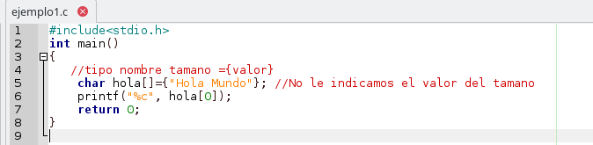

Tamaño de un array
El operador sizeof() devuelve el numero de bytes necesarios para contener su argumento. Si se usa para solicitar el tamaño de un array, esta funcion devuelve el numero de bytes reservados para el array completo. Por ejemplo se tiene un array de enteros con 100 elementos llamado edades al utilizar la siguiente sentencia n = sizeof(edades);
El valor de n seria de 200.

Ejemplo1. Un programa que pida al usuario 5 números reales y luego los muestre en el orden
contrario al que se introdujeron.

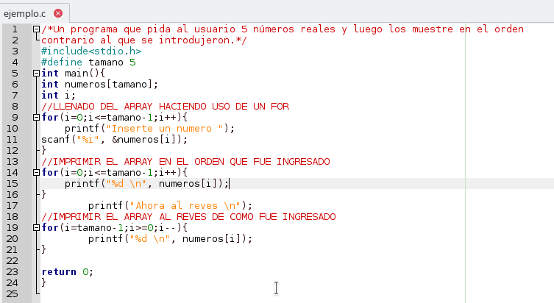

Ejemplo de como se veria la ejecucion.

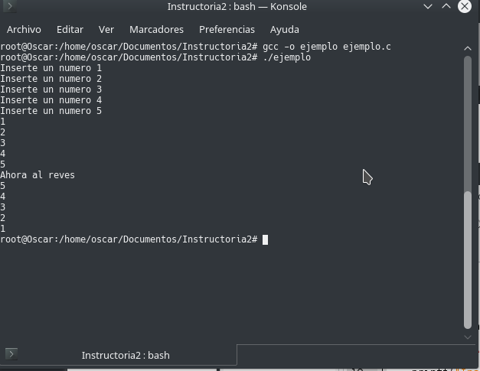

Ejemplo 2. Crear un programa que sume todos los elementos de un array.
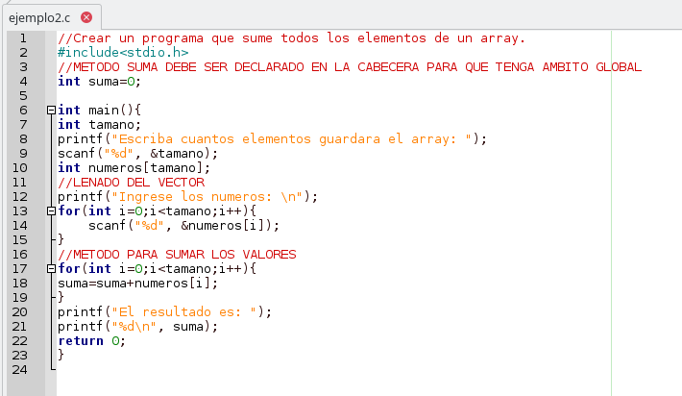
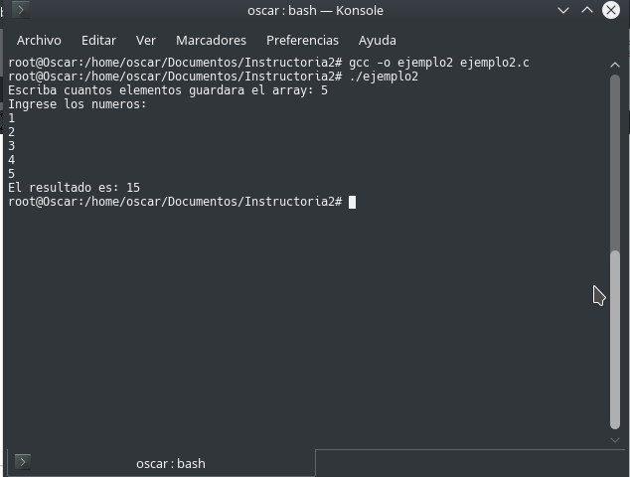
EJERCICIOS PROPUESTOS

1.Modificar el Ejemplo #1 para que el usuario pueda ingresar los datos que quiera y que igualmente se impriman en reverso.

2.Programa que halle la cantidad de números pares e impares en un vector de 20 posiciones

